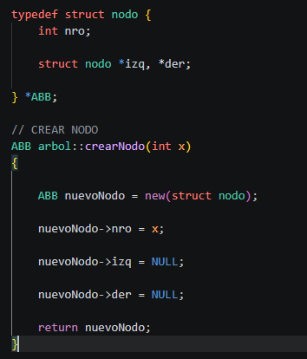

Crear nodo
Instrucción | Costo
Typedef struct nodo | 0
Int x | 1
ABB nuevoNodo = new(struct nodo) | 1
NuevoNodo ->nro = x | 1
NuevoNodo ->izq = null | 1
NuevoNodo ->der = null | 1
Return nuevoNodo | 1

$$T=0+1+1+1+1+1+1$$
$$T=6$$

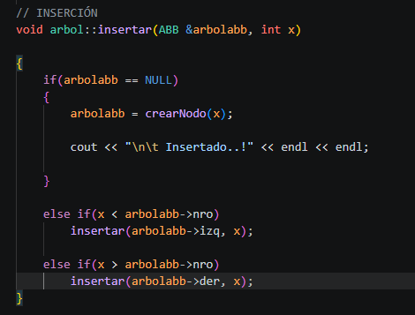

Inserción
Instrucción | Peor caso | Mejor caso
ABB &arbolabb | 1 | 1
Int x | 1 | 1
If(arbolabb == NULL) | $$\log_{2}n$$ | 1
Arbolabb == crearNodo(x) | 1 | 1
Cout << “\n\t Insertado…!” << endl << endl; | 1 | 1
Else if(x < arbolabb->nro) | $$\log_{2}n$$ | 0
Insertar(arbolabb-> izq, x) | 0 | 0
Else if(x > arbolabb->nro) | $$\log_{2}n$$ | 0
Insertar(arbolabb-> der, x) | $$\log_{2}n$$ | 0

$$T_{peor}=1+1+1+1+4\log_{2}n$$
$$T_{peor}=4+4\log_{2}n$$
$$T_{peor}=4(1+\log_{2}n)$$

En el peor de los casos se centraría siempre por el lado de la derecha y su llamada recursiva acumulan un costo de $\log_{2}n$, ya que el código debe ejecutarse y descender esa cantidad de veces antes de que arbol == NULL sea verdadero y finalmente pueda ejecutar el crearNodo(x). la llamada recursiva acumula un costo de $\log_{2}n$, ya que el código debe ejecutarse y descender esa cantidad de veces antes de que arbol == NULL sea verdadero y finalmente pueda ejecutar el crearNodo(x).
$$O(\log_{2}n)$$

$$T_{mejor}=1+1+1+1+1$$
$$T_{mejor}=5$$
Las instrucciones se ejecutan de forma lineal en recorrer niveles del arbol, el tiempo no depende del tamaño de n datos por lo tanto es de orden constante:

$$O(1)$$

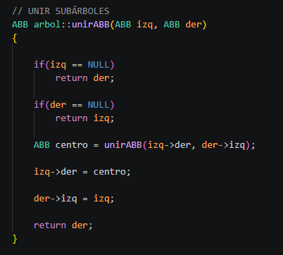

Unir arboles
Instrucción | Peor caso | Mejor caso
ABB izq | 1 | 1
ABB der | 1 | 1
If(izq == NULL) | $$\log_{2}n$$ | 1
Return der; | 0 | 1
If(der == NULL) | $$\log_{2}n$$ | 0
Return izq; | 1 | 0
ABB centro = unirABB(izq->der, der->izq) | $$\log_{2}n$$ | 0
Izq->der = centro | $$\log_{2}n$$ | 0
Der->izq = izq | $$\log_{2}n$$ | 0
Return der | $$\log_{2}n$$ | 0

$$T_{peor}=1+1+1+0+6\log_{2}n$$
$$T_{peor}=3+6\log_{2}n$$
$$T_{peor}=3(1+2\log_{2}n)$$

Siendo de orden:
$$O(\log_{2}n)$$

$$T_{mejor}=1+1+1+1$$
$$T_{mejor}=4$$
Siendo de orden constante:
$$O(1)$$

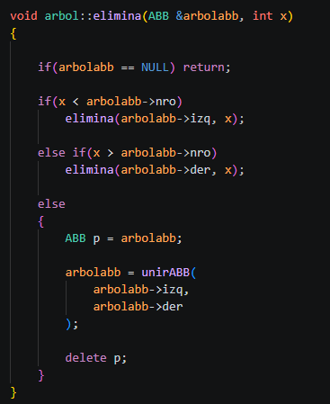

Eliminación
Instrucción | Peor caso | Mejor caso
ABB &arbolabb | 1 | 1
Int x | 1 | 1
If(arbolabb == NULL) | $$\log_{2}n$$ | 1
Return; | 0 | 1
If(x <arbolabb->nro) | $$\log_{2}n$$ | 0
Elimina(arbolabb->izq, x); | 0 | 0
Else if(x > arbolabb->nro) | $$\log_{2}n$$ | 0
Elimina(arbolabb->der, x); | $$\log_{2}n$$ | 0
Else { | 1*else interno | 0
ABB p=arbolabb; | 1 | 0
Arbolabb=unirABB(…) | $$3+6\log_{2}n$$ | 0
Delete p; | 1 | 0

$$T_{peor}=1+1+1+1+0+0+3+10\log_{2}n$$
$$T_{peor}=7+10\log_{2}n$$
Siendo de orden:
$$O(\log_{2}n)$$

$$T_{mejor}=1+1+1+1$$
$$T_{mejor}=4$$
Siendo de orden:
$$O(1)$$

MAIN
Main
Instruccion | Costo
Arbol ABB | 1
ABB raizabb | 1
Raizabb = arbolABB.getraiz(); | 1
Int x; | 1
Char r; | 1
Int op; | 1
Do {} while(op != 3); | n*do{} while interno
Return | 1

$$T=1+1+1+1+1+1+1+n*do\left\{\right\}while interno$$
$$T=7+n*do\left\{\right\}while interno$$

Do{} while interno
Intruccion | Costo
Menu() | 5
Cin >> op; | 1
Cout << endl; | 1
Switch | 1*case

$$T=7+n*(5+1+1+1*case)$$
$$T=7+n*(7+1*case)$$
La temporalidad de nuestro arbolABB va a depender del caso que s este ejecutando en el momento

CASE 1
instruccion | Peor caso | Mejor caso
Do{} while(r == ‘s’); | n * do{}while interno | n * do{}while interno
Cout | 1 | 1
Cin | 1 | 1
ArbolABB.insertar(raizABB, x); | $$4+{4log}_{2}n$$ | 5
Cout | 1 | 1
Cin | 1 | 1

$$T_{case1 peor}=7+n*(7+n*(8+{4log}_{2}n)$$
$$T_{case1 peor}=7+\sum_{i=1}^{n}{\left(7+\sum_{j=1}^{n}{\left(8+4\log_{2}n\right)}\right)}$$
$$T_{case1 peor}=7+\sum_{i=1}^{n}{\left(7+\sum_{j=1}^{n}{\left(8+\sum_{k=1}^{\log_{2}n}{4}\right)}\right)}$$
$$\sum_{k=1}^{\log_{2}n}{4}=4\log_{2}n$$
$$\sum_{j=1}^{n}{\left(8+4\log_{2}n\right)}=8n+4n\log_{2}n$$
$$\sum_{i=1}^{n}{\left(7+8n+4n\log_{2}n\right)}=7n+8n^{2}+4n^{2}\log_{2}n$$
$$T_{case1 peor}=4n^{2}\log_{2}n+8n^{2}+7n+7$$
Del order:
$$O\left(n^{2}logn\right)$$

$$T_{case1 mejor}=7+n*(7+(n*9))$$
$$T_{case1 mejor}=7+\sum_{i=1}^{n}{\left(7+\sum_{j=1}^{n}{9}\right)}$$
$$\sum_{j=1}^{n}{9}=9n$$
$$\sum_{i=1}^{n}{\left(7+9n\right)}=7n+9n^{2}$$
$$T_{case1 mejor}=9n^{2}+7n+7$$
Del order:
$$O\left(n^{2}\right)$$

CASE 2
Instruccion | Peor caso | Mejor caso
If(raizABB != NULL) | 1 | 0
Cout | 1 | 0
arbolABB.elimina(raizABB, x); | $$7+10\log_{2}n$$ | 0
Cout | 1 | 0
Else | 0 | 1*else interno
Cout | 0 | 1

$$T_{case2 peor}=7+n*\left(7+\left(10+10\log_{2}\left(n\right)\right)\right)$$
$$T_{case2 peor}=7+\sum_{i=1}^{n}{\left(7+\left(10+\sum_{j=1}^{\log_{2}\left(n\right)}{10}\right)\right)}$$
$$\sum_{j=1}^{\log_{2}\left(n\right)}{10}=10\log_{2}\left(n\right)$$
$$\sum_{i=1}^{n}{\left(17+10\log_{2}\left(n\right)\right)}=17n+10n\log_{2}\left(n\right)$$
$$\boxed{T_{case2 peor}=10n\log_{2}\left(n\right)+17n+7}$$
Del order:
$$\boxed{O\left(n\log_{2}\left(n\right)\right)}$$

$$T_{case2 mejor}=7+n*\left(7+\left(1\right)\right)$$
$$T_{case2 mejor}=7+\sum_{i=1}^{n}{\left(7+1\right)}$$
$$\sum_{i=1}^{n}{\left(7+1\right)}=8n$$
$$\boxed{T_{case2 mejor}=8n+7}$$
Del order:
$$\boxed{O\left(n\right)}$$
Dada la estructura de “CASE 3” su costo temporal es 0, a su vez, la estructura “default” lleva un costo temporal de 1, y sus ecuaciones serian:
$$T_{case3}=7+n*\left(7+\left(0\right)\right)$$
$$T_{case3}=7+\sum_{i=1}^{n}{\left(7+0\right)}$$
$$\sum_{i=1}^{n}{\left(7+0\right)}=7n$$
$$\boxed{T_{case3}=7n+7}$$
Del order:
$$\boxed{O\left(n\right)}$$

$$T_{default}=7+n*\left(7+\left(1\right)\right)$$
$$T_{default}=7+\sum_{i=1}^{n}{\left(7+1\right)}$$
$$\sum_{i=1}^{n}{\left(7+1\right)}=8n$$
$$\boxed{T_{default}=8n+7}$$
Del order:
$$\boxed{O\left(n\right)}$$

Temporalidades
Peor caso | Mejor caso
$$T_{case1 peor}=4n^{2}\log_{2}n+8n^{2}+7n+7$$ | $$T_{case1 mejor}=9n^{2}+7n+7$$
$$T_{case2 peor}=10n\log_{2}\left(n\right)+17n+7$$ | $$\boxed{T_{case2 mejor}=8n+7}$$
$$\boxed{T_{case3}=7n+7}$$ | $$\boxed{T_{case3}=7n+7}$$
$$\boxed{T_{default}=8n+7}$$ | $$\boxed{T_{default}=8n+7}$$

al comparar los cuatro casos, el peor de los peores es T_case1 peor, con 4n²·log₂n + 8n² + 7n + 7, que es de orden O(n² · log n) y crece más rápido que todos los demás. El mejor de los mejores es T_case3, con 7n + 7, de orden O(n). Aunque case2 mejor y default también son O(n), case3 tiene la constante más baja (7n frente a 8n), así que siempre cuesta menos. Además, el mejor caso de case1, que es O(n²), ya resulta más lento que el peor caso de case2, que es O(n · log n). Por eso, en términos de eficiencia, case3 es la mejor opción y case1 la que más hay que evitar cuando n es grande.

